JavaScript项目开发文档
页面中主要效果：基于JQuery的网页图片旋转轮播效果(图片动态转入、表单提交验证等)
开发人员：吕厚帅
学 号：2014072117

- 基于Html和CSS的元素基本内容
- HTML基本设计思路：
为了实现图像的轮转，总体上为轮转部分提供一个div元素，所有图像和数字小方块均位于该div元素中,该元素class名定义为Mbos。
为了实现图像的整齐排列，设计中把所有的图像元素(img元素)均放置在无序列表(class名为img)的li项中(ul.img>li);
为了控制图像上的移动箭头及其他的元素的按钮等，新建一个div class名为“butbox”。Div 的内容为三个a标记每个a标记的class分别是butl.butr,butp.
4.五子棋后加功能

按照上述设计思路，得到HTML文档中的代码为：
<!DOCTYPE html>
<html>
<head>
<meta charset="utf-8" />
<title></title>
<link rel="stylesheet" href="css/index.css" />

</head>
<body>
<div class="Mbox">
<ul>
<li><img src="img/1.jpg"/></li>
<li><img src="img/2.jpg"/></li>
<li><img src="img/3.jpg"/></li>
<li><img src="img/4.jpg"/></li>
</ul>
<><div class="butbox">
<a class="butl">&lt;</a>
<a class="butr">&gt;</a>
<a class="butp">play</a>
</div>
<h2>多图旋转轮播</h2>
</div>
<script src="js/jquery.min.js"></script>
<script src="js/jquery.transform-0.9.3.min_.js"></script>
<script type="text/javascript" src="js/index.js" ></script>
- CSS样式设置思路：
设置class名为index.css 初始化页面元素伪类选择器body,div h2 li a 等标记为
body,div,h2,ul,li,a{
padding: 0;
margin: 0;
font-family: "微软雅黑";
}
}
控制整个旋转效果的div，为了实现该目标使用如下六个规则实现。首先，在div元素中设置其定位方式为相对定位，颜色，宽度，高度，方便子元素根据该元素确定位置。于是，在上述第一条的规则中添加如下规则：
.Mbox{
color: chocolate;
width: 1000px;
height: 450px;
overflow: hidden;
margin: 0 auto;
position: relative;

}
选定图像部分的无序列表，确定其定位方式为绝对定位(position：relative)。另外，为了下一个div将图像的无序列表设置为相对定位list列表格式为none；宽度为250px。高度400px 超出部分剪掉，边框为30px
白色，代码如下：
.Mbox ul li{
float: left;
list-style: none;
width: 250px;
height: 400px;
overflow: hidden;
border: 30px solid #fff;
margin-left: -60px;
position: relative;
}
为了让图片旋转时不覆盖其他图片将img设置为绝对定位代码如下：
.Mbox ul li img{
position: absolute;

}
处理效果中的汉字：将h2 设置为绝对定位，距底部位置为80px 右边为50px
背景颜色为吧透明色rgba 字符间距为0，5个字符：
.Mbox h2{
position: absolute;
bottom: 80px;
right: 50px;
background: rgba(255,255,255,0.6);
padding: 5px;
letter-spacing: 0.5em;
}a标签也为绝对定位，且有个透明度，鼠标移动上的透明度更改
a{position:absolute; opacity: 0.6 }
a:hover{opacity: 1}
在为其三个按扭添加属性：
.butl{
top:220px;
left: 50px;
color: #fff;
font-size: 60px;
}
.butr{
top:220px;
right: 50px;
color: #fff;
font-size: 60px;
}
.butp{
top:0px;
left: 0px;
border: 1px solid #999;
padding: 3px;

- HTML+CSS基本效果图：
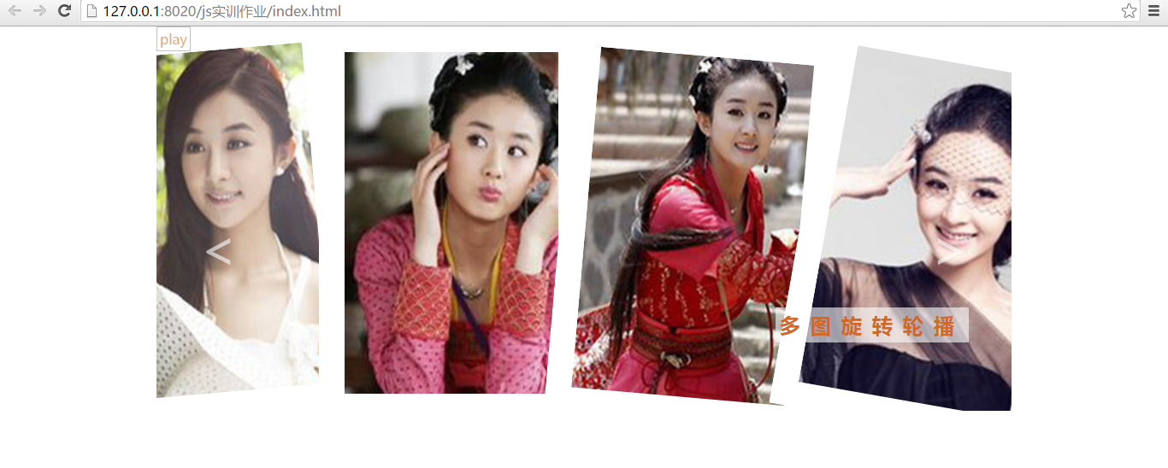
- 项目中JS或者JQuery的应用
- 上述设计中，图片，按钮均为初始化静态的，下面添加jquery使推片达到轮转效果首先写一个闭包，为了不与其他的属性混杂，定义属性：
//闭包可保护变量
var load=(function(){
var butl=null,//最左边按钮
butr=null, 。。右边按钮
butp=null,//自动播放按钮
imglist=null,//图片list列表
orgin=['125px','600px'],//图片初始化时旋转角度焦点的控制
imgorigin=["125px","800px"],//图片加载时的旋转焦点控制
imgx=0,//图片轮转开始方向数组的控制
imgTime=300,//图片轮转时的切换时间
IMGANG=45,//旋转角度
rotating=false,//避免多次联击时产生错误而定义的状态
autotime=null,//自由轮转时的函数状态
autointerval=3000//,

imgALL=createIMG([//调用函数使二维数组变为图片对象
["img/1.jpg","img/2.jpg","img/3.jpg","img/4.jpg"],
["img/5.jpg","img/6.jpg","img/7.jpg","img/8.jpg"],
["img/9.jpg","img/10.jpg","img/11.jpg","img/12.jpg"]

]//旋转图片的数组
- 新建一个init（）函数绑定初始变量如三个按钮，图片列表
function init(){
butl=$(".butl"),
butr=$(".butr"),
butp=$(".butp"),
imglist=$(".Mbox ul li"),
configer();//初始化时的图片角度的函数
setEvent();
- 定义初始化时图片的角度
function configer(){
var ang=5,//初始化时的旋转角度
aint =-5;//同上
imglist.transform({origin:orgin});//transform插件控制图片旋转
imglist.each(function(i){//遍历图片数组
var $this=$(this);//定义每一个图片为this
$this.transform({rotate:aint+(i*ang)+"deg"})//i值旋转角度的定义使为个图片都不一样，
})
}
/
- 设计一个函数，给三个按钮添加监听事件
之所以用bind绑定事件不用on解释如下：
1：bind()：为每个匹配元素的特定事件绑定事件处理函数。
bind(type,[data],fn)
type: 含有一个或多个事件类型的字符串，由空格分隔多个事件。
比如"click"或"submit"，还可以是自定义事件名。
data:作为event.data属性值传递给事件对象的额外数据对象
fn:绑定到每个匹配元素的事件上面的处理函数
2：on()在选择元素上绑定一个或多个事件的事件处理函数。
on(events,[selector],[data],fn)
events:一个或多个用空格分隔的事件类型和可选的命名空间， 如"click"或"keydown.myPlugin" 。
selector:一个选择器字符串用于过滤器的触发事件的选择器元素的后代。如果选择的< null或省略，当它到达选定的元素，事件总是触发。
data:当一个事件被触发时要传递event.data给事件处理函数。
fn:该事件被触发时执行的函数。 false 值也可以做一个函数的简写，返回false。
对比发现on 和bind的 差别不大， 但是on多一个[selector] 可以过滤指定元素
//on 包括bind
function setEvent(){
butl.bind("click",function(){
anigo(-1);//调用函数
//alert(imgALL[0][0])
//return false;
});
butr.bind("click",function(){
anigo(1);
//return false;
});
butp.bind("click",function(){
var play="play";//定义变量
var pause="pause";
but=$(this);
if(but.html()=="play"){//改变按钮的值判断
but.html(pause);//过变为pause
anigo(1)
autotime=setInterval(function(){//循环执行anigo函数
anigo(1)},1000
);
}
else
{
but.html(play);//否则清除函数
clearInterval(autotime);
}
//return false;
});

- 通过函数将图片的数组对象改为图片对像。
function createIMG(arr){
var imgArr=[];//定义图片数组
for(var i in arr){//循环遍历数组
imgArr[i]=[];//第一层给ingArr[]
for(var x in arr[i]){//遍历第二层
imgArr[i][x]=new Image();//new image（）给二维数组
imgArr[i][x].src=arr[i][x];//获取二维数组的地址给imgArr[][]:
}
}
return imgArr;//返回一个图片对象
}

F.
重头戏控制图片的旋转转入：
function anigo(d){
if(rotating)//多次连击事件处理rotating的状态为ture时为不可相应时间直接return false
如果状态为false 则改状态为true继续执行下列代码：
return false;
rotating=true;

imgx=imgx+d;//将调用函数时传来的参数付给imgx；控制左右转
//为了防止报错/数组中没有负数所以加一个判断使整个数组轮转起来
if(imgx>imgALL.length-1){//大于数组长度
imgx=0;//从新赋值为零
}
else if(imgx<0){//小于零则赋值为数组长度
imgx=imgALL.length-1;

}
//tupianzu
imglist.each(function(i){//遍历li列表
//donghuazairu

var thisItme=$(this);//将现有的元素个thisITME
var thisimg=thisItme.children("img");//获取到该节点的孩子结点。
var targeIMG=$(imgALL[imgx][i]);//新加入图片
为了让每一个加载时的图片有间隔且时间都不一样首先判断是想右或者向左。
如果等一就用时间乘索引I；i为遍历的图片时间就会越来越长，如果不是一那么就用时间乘图片数组的总长度减一，因为是索引，所以减一，得到最长的索引，再减i就是左边的图片最先加载
var thistime=(d===1)?imgTime*i:imgTime*(imglist.length-1-i);

thisItme.append(targeIMG)；//将将要加载的图片给该节点
thisimg.transform({origin:imgorigin});//给将要加载的图片一个旋转焦点

targeIMG.transform({origin:imgorigin,rotate:(-d)*IMGANG+"deg"});//给图片一个旋转角度由穿过的参数d决定
setTimeout(function(){//每个图片的动画间隔

thisimg.animate({rotate:IMGANG*d+"deg"});//动画角度还是有d决定
targeIMG.animate({rotate:"0deg"},500,function(){
thisimg.remove();//当将要移动进来时的图片进入时将原来的图片移除
if((i==0&&d==-1)||(i==imglist.length-1&&d==1)){//防止连点出错i=0且d等于负一也就是说图片加载到最左边或者最右边的时候就可以点击把状态改为false；
rotating=false;
};
});
},thistime);

})

}

return init;
load();加载函数调用
说明：当点击左右按钮时图片会产生左右轮转效果，当点击play时；play变为pause；
且网页会进入自动的左右轮转效果；其他附加效果，不再详细说明，谢谢老师！
